**ВВЕДЕНИЕ**

**С 1 сентября 2012 год**а вступил в **силу Федеральный закон от 29.12.2010 № 436-ФЗ «О защите детей от информации, причиняющей вред их здоровью и развитию».** Его действие направлено на защиту детей от влияния потока негативной информации, разрушающей еще неокрепшую психику и развивающей порочные наклонности. На экранах телевизоров в нижнем углу появился знак, ограничивающий просмотр по возрасту, но содержание мультфильмов не изменилось. Какие бы ярлыки ни клеились, закон ежедневно нарушается, поскольку у культуры – свои законы. Остается открытым вопрос: какие цели и задачи ставит современная мультиндустрия?

По результатам соцопросов дети смотрят мультики с самого раннего детства. 60% родителей утверждают, что их дети не сводят глаз с экрана с 1 года. 27% – активно смотрят телевизор уже до года. После трех лет, как рекомендуют специалисты, не начал смотреть ни один ребенок. Не обращая внимания на рекомендации Всемирной ассоциации здравоохранения смотреть телевизор не более 30 минут в день, дети уже до 3 лет смотрят на порядок дольше. Лишь 15% родителей сказали, что просмотр телепередач занимает у малыша менее 30 минут. 50% тратят на это развлечение час в день, а 30% даже полтора.

**1. Каково влияние западных мультфильмов на развитие и мировосприятие ребенка?**

По оценкам исследователей Института современного детства большинство современных мультфильмов не развивают истинные человеческие ценности, а наоборот, сказывается негативное влияние – формируется искаженная картина мира. Сказывается влияние американской мультиндустрии. Женские образы обладают ярко выраженной физиологичностью, несвойственными для людей чертами лица: огромные в пол-лица глаза, узкая талия, длинные ноги. Влияние западных мультфильмов на развитие детей сказывается в том, в частности, что у мальчиков формируется стереотип именно такой женщины, на которой он захочет жениться, у девочек – искаженное представление об эталоне женской красоты, к которому они подсознательно будут стремиться, недооценивая свою внешность. 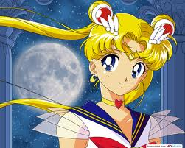

Образы таких героинь влияют на развитие у девочек принципов сексуального поведения, они стремятся к тому, чего не бывает, а мальчики ищут того, чего нет. Найдут ли они друг друга? Девушки в мультфильмах прекрасны, независимы и не имеют детей. Влияние таких мультфильмов также сказывается и на образе матери. Среди персонажей зачастую отсутствует позитивный образ матери. Поэзия материнства, первозданная нежность и забота проявляются в основном у героев-животных. Если же на экране промелькнет многодетная мать, то зачастую она выглядит как толстая, неухоженная, сварливая тетка. Женщина лишена романтики и наделена жестокостью. Высмеиваются такие женские качества, как застенчивость, скромность, непорочность, неторопливость, мудрость. Регулярный просмотр мультфильмов с участием свободных и раскованных женщин косвенно влияет на детородные функции, ведет к их угасанию.

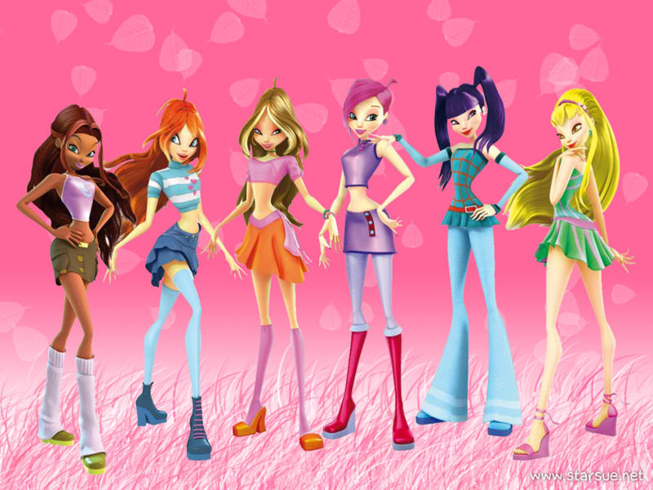

Герои американских мультфильмов – на одно лицо. Одно из средств подмены образов – картинки, раскрашенные в яркие краски. Это способ заставить ребенка реагировать на все яркое. Из-за постоянного мелькания на экране это лицо становится эстетическим эталоном. Унифицированный образ красавицы влияет на сознание ребенка, как нечто доброе, он понимает, что всему доброму надо подражать, но потом к этому образу незаметно приклеиваются различные черты типа распущенности, жестокости и пренебрежения к людям. Негативное влияние в этом случае сказывается на том, что неосознанно эти сюжеты запечатлевает детская душа и будет им следовать. Полюбившиеся героини вдруг скалят зубы, дерутся как обученные солдаты (например, Фиона из «Шрека»).

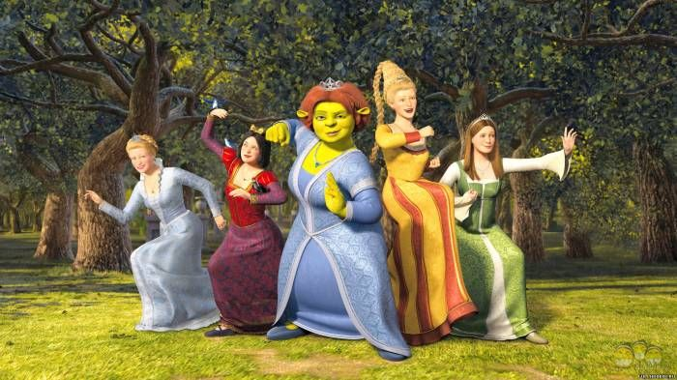

В советских мультиках Аленушки никогда себе этого не позволяли и оставались положительными до конца, и влияние таких мультфильмов не содержало негативного оттенка. Сейчас в популярном мультфильме «Маша и медведь», например, главная героиня, на первый взгляд милая и добрая девочка, несет в себе черты разрушительности, нетерпимости, а иногда и жестокости. Подвергаясь влиянию «идеала», дети могут усвоить модель поведения непоседливого, избалованного человечка, который заставляет других действовать лишь в его интересах.

Красавицы вульгарно соблазняют своих возлюбленных, мужчины же ведут себя слишком агрессивно, без конца сражаются и убивают, что способствует развитию агрессивности в целом. С женщиной обращаются грубо и часто относятся только как к сексуальной партнерше, без всякого уважения и обязательств. Поцелуй в советских мультиках сокровенен и только обозначен, в зарубежных – прямо в раскрытые губы. В отечественных мультфильмах героинь не волокут, не лапают – это не целомудренно, в американских – откровенные сексуальные позы. Если ребенок впитает этот стереотип отношений, то о каком развитии взаимоотношений в его будущей жизни может идти речь, откуда взяться уважению и духовной любви, когда демонстрируется лишь сексуальное партнерство.

Почти половина иностранных мультфильмов строится по принципу: завязка - кульминация - развязка. Преступление - расследование - наказание.

**Характеристика героев зарубежных мультфильмов, отражающая связь между мультипликационными образами и психологическим восприятием детей:**

|  |  |  |
| --- | --- | --- |
| **Персонажи** | **Внешние и внутренние факторы** | **Влияние образа на детскую психику.** |
| Роботы, монстры (покемоны) | Непонятные формы, высокий или наоборот низкий голос, большие гипнотизирующие глаза, способность делать то, что не способны делать люди. | Именно тот факт, что роботы превосходят, по разуму и по способностям человека, дают основания утверждать, что у ребёнка при продолжительном просмотре может произойти понижение самооценки, чувство, что люди ниже роботов, может значительно изменить мировосприятие ребёнка. |
| Насилие, как персонаж | Крики, озлобленные персонажи, массовый хаос. | Сцены насилия (массовые войны, одиночные сражения), это в ребёнке вызывает потребность постоянно наблюдать сцены (насилия) в реальной жизни, либо на экране всю последующую жизнь. |
| Люди | Сильное отличие главного героя от других (гораздо приятнее внешне и внутренне). | Главный герой стоит выше второстепенных персонажей (часто ими является народ), тем самым у ребёнка может возникнуть отрицательное отношения к людям. |

Дети чаще всего смотрят мультфильмы, в сюжетах которых присутствует конфликт, драка, сражение, перестрелка, убийство, т.е. элементы агрессивного поведения и насилия, которые влияют на сознание детей.

Воздействие, которое оказывают медиапродукты на совсем маленьких детей, до конца еще не изучено, но уже сегодня психологи бьют тревогу, отмечая у малышей перевозбуждение, агрессию, утомление, нарушение речи, зрения, обмена веществ, дефицит движения, недоразвитие высших корковых функций, торможение собственной активности, гиперактивность и аутизацию. В последнее время появилось такое явление как «экранная аддикция», когда ребенок готов смотреть мультики день и ночь, его сложно оторвать от экрана, он закатывает истерики. Это опасное явление, парализующее волю ребенка, лишает его основной развивающей деятельности: игры, конструирования, рисования. ТВ-картинка подсказывает малышу уже готовое решение, навязывает свое представление, мешая делать открытие самому. Часто мультфильмы используют, как средство успокоить гиперактивного ребенка, но на самом деле, это не развивает усидчивость, а наоборот, говорит о том, что он не может самостоятельно сосредоточиться и сконцентрировать внимание, ему нужен внешний стимул. Так называемое «мультипликационное опустошение» приводит к апатии, снижению общего тонуса, депрессии.

По сути, младенец – беспомощное существо, ничего не умеющий и находящийся во власти своего окружения. Его основная задача – установить контакт с этим окружением, тогда, когда он еще не умет говорить. Научиться устанавливать контакты с людьми невозможно при помощи экрана. Через телевизор ребенок может лишь научиться решать задачи взрослого, поскольку даже детские телепередачи зачастую транслируют взрослые проблемы в детскую жизнь. Находясь в состоянии постоянного цейтнота и страха не «успеть», взрослый передает это состояние ребенку: «учись быстрее, а то будешь неудачником». В результате, дети с момента рождения вместо того, чтобы играть, все время чему-то учатся, надеясь потом стать успешными. Такая ошибочная позиция впоследствии становится образом жизни, который, на самом деле, не является жизнью.

**2. Определение роли телевидения и мультфильмов в развитии ребенка**

Часто именно содержание просмотренных телепередач, мультфильмов, особенности образов главных героев становятся предметом для игровых сюжетов детей. Современное телевидение предлагает детям большое количество детских каналов, передач. В основном дети бесконтрольно смотрят все. Позиции ученых по данной проблеме не однозначны, в периодических изданиях встречаются статьи, содержащие резкую критику в адрес телевизионной мультипликации. Заведующий отделом клинической психологии Научного центра психологического здоровья Российской академии медицинских наук Сергей Николаевич Ениколонов на страницах журнала «Школьный психолог» высказывает мнение, что дети более подвержены негативному воздействию средств массовой информации, поскольку они, в отличие от взрослых, принимают негативное поведение за образец.

Пассивное занятие, как просмотр телевизора, нередко вызывает физическую и эмоциональную вялость. Дети смотрят новости, информационные программы, документальные фильмы, расширяют свой кругозор, сопереживая героям фильмов. Они часто в игре или в реальной жизни подражают насилию, демонстрируемому по телевидению. Дети склонны отожествлять себя с жертвами или агрессорами и действовать в соответствии с этими ролями. Под влиянием фильмов со сценами насилия они могут стать нечувствительными к жестокости. Дети могут прийти к заключению, что насилие является приемлемой моделью поведения.

Чрезмерное увлечение зарубежными мультфильмами пагубно влияет на психику ребёнка: порождает в нём агрессию, тревожность, грубость, раздражительность, а русские мультфильмы воспитывают доброту, дружелюбие, взаимопомощь.

Кроме копирования стереотипов поведения, маленькие дети при просмотре современных мультфильмов подвергают свою нервную систему постоянной атаке посредством быстро мелькающих картинок и искаженному аудиоряду **(эффект 25 кадра).** Даже классическая музыка подается в компьютерной обработке, звук получается нечистым, что отражается на формировании музыкального слуха. Кроме того, на протяжении фильма детям предоставлено 40-50 музыкальных тем для прослушивания. Это сильнейшая перегрузка аудиальной системы, вследствие которой возникает рассогласование слышимого и видимого, что грозит не только потерей музыкального слуха, но и отключением слухового канала вообще.

В красочных мультфильмах за 20 минут сменяются 165 эпизодов, 70 тем, 30 видов деятельности, один эпизод в среднем длится 3-4 секунды. Ни один взрослый не сможет представить ребенку за 20 минут 165 предметов и 30 действий. Этой нечеловеческой возможностью обладает только телевидение. В итоге, у младенца возникает **перегруженность всех систем восприятия и головного мозга в целом**. Фокусировка глаз нормального человека постоянно меняется с близкого расстояния на дальнее и обратно. Во время просмотра телевизора глаз лишен такой возможности, поскольку сфокусирован лишь на одной плоскости. Мышцы перенапрягаются, что ведет к искривлению хрусталика. Также происходит деградация сетчатки, поскольку изображение на экране состоит из множества точек. Изменение яркости объектов на экране – 180 дБ (в норме 60 дБ), приводит к утомлению глаза. А непрерывность просмотра приводит не столько к инерции глаза, сколько к инерции сознания. Мозгу приходится непрерывно синтезировать отрывки кадров, что значительно напрягает нервную систему. Именно эти данные послужили основанием запрета просмотра телепродукции детям до 3 лет. **Поэтому маркировка «0+» на видеопродуктах является грубым нарушением возрастных норм.**

**3. Каковы задачи современной мультипликации?**

Во многих сегодняшних мультиках видны следы ремесленничества и штампа. Прослеживается **тенденция к упрощению и обобщению.** Многие штампованные мультики, такие как «Лунтик», выполняют лишь дидактическую функцию, например, учат ребенка чистить зубы, делать зарядку, наводить порядок. В плане же обогащения духовного мира этот мультфильм страдает. Кто такой Лунтик? Это существо, свалившееся с Луны, без роду и племени, у него нет родителей, а значит – нет корней. Впрочем, их нет и у остальных персонажей, у бабы Капы и генерала Шера нет ни детей, ни внуков. Не значит ли это, что детей готовят к безоблачной и радостной жизни в одиночку? В «Лунтике» нет действия злых сил, главный герой со всеми обходителен и добр, но нельзя быть добрым со всеми. В реальной жизни нужно вести борьбу за выживание, чтобы понять, кто ты есть. Быть хорошим для всех невозможно, а добро часто познается через зло. Сегодняшние мультфильмы, точные по своей дидактической задаче, абсолютно лишены нравственно-эстетической ценности.

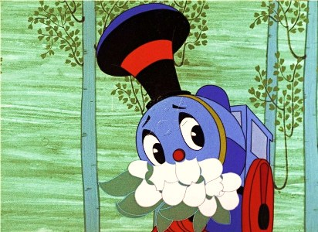 На экранах телевизоров оживают машины, тракторы, паровозы, те предметы, которые по природе своей не могут иметь родителей и детей. И почему-то не могут, как когда-то Паровозик из Ромашкова, радоваться простым вещам, забывая о ежедневной суете. Все-таки советские мультфильмы ни с чем не сравнимы. Они в свое время создавались с особым трепетом, проходили жесткую цензуру и способствовали формированию и развитию гуманной картины мира. Если вспомнить свои ощущения после просмотра «Трое из Простоквашино», «Кота Леопольда», «Трям, здравствуйте!», невольно возникает улыбка и какое-то счастье в груди. Это ли не духовное воздействие, когда душа радуется. Красивая экранная жизнь, несомненно, толкает среденестатистического ребенка к поиску такой же жизни. Повзрослев, он хочет все и сразу, но так не бывает. Современные мультфильмы часто не объясняют, что на роскошь надо сначала заработать. Широкая пропаганда шикарного образа жизни вызывает зависть и толкает на воровство, хулиганство, угон и насилие.

**4. Признаки «вредного мультика»:**

1.Главные герои мультфильма агрессивны, они стремятся нанести вред окружающим, нередко калечат или убивают других персонажей, причём подробности жестокого, агрессивного отношения многократно повторяются.

2.Отклоняющееся поведение героев мультфильма никем не наказывается. Персонажа, нарушающего общепринятые правила, никто их не осуждает.

3.Демонстрируются опасные для жизни ребёнка формы поведения, повторять которые в реальной действительности глупо и даже просто опасно.

4.Распространены сцены неуважительного отношения к людям, животным, растениям. Показано безнаказанное глумление, например, над старостью, немощностью, беспомощностью, слабостью.

5.Используются несимпатичные, уродливые герои.

**5. Какие мультики лучше смотреть детям?**

Вкусы детей необходимо формировать с раннего детства. И навряд ли для этого подойдут черепашки-ниндзя либо человек-паук, на таких мультах всесторонне развитую личность вырастить крайне сложно. Поэтому будет лучше, если ребёнок будет смотреть старые и добрые советские мультики. Такие мультфильмы научили добру не одно поколение. В них присутствует столь важный воспитательный элемент, хорошо прослеживаются многие поговорки и пословицы, так как именно они находятся в основе советских мультипликационных фильмов. К примеру: "Дружба - великая сила", "Один за всех и все за одного", "Побеждай зло добром" и т.д.

В советское время абсолютно все мультипликационные фильмы начинали транслироваться только после прохождения жесточайшего контроля. Существовала строгая проверка каждого кадра, касательно его воздействия на детскую психику. Ведь наверно никто не решится отрицать, что такие мультики как **"Летучий корабль**" и **"Цветик-семицветик",** "**В стране невыученных уроков**" и "**Мама для мамонтенка", "Ивашка из Дворца Пионеров"** и "**Вовка в тридевятом царстве**", а также многие другие учат детей доброму и прекрасному, оставаясь при этом комфортными для детской психики.

**Роль советских мультфильмов на воспитание и развитие ребёнка очень велика, они влияют на:**

• развитие речи, ведь именно в раннем возрасте дети должны слушать и запоминать правильную, родную и красивую речь;

• развитие мышления, ведь в советских мультиках всегда есть какая-то поучительная ситуация;

• развитие внимания, воображения и памяти, ведь мультики полностью захватывают внимание ребёнка и заставляют ненавязчиво запоминать вещи, которые наверняка пригодятся в будущем.

Но самое главное, это нравственное и эстетическое воспитание детей. А советские мультфильмы без сомнений учат видеть, любить и беречь красоту окружающего мира.

|  |  |  |
| --- | --- | --- |
| Приложение 1  **Как современные мультфильмы влияют на детей?** | **Признаки «вредного мультика»:**  Главные герои мультфильма агрессивны, они стремятся нанести вред окружающим, нередко калечат или убивают других персонажей, причём подробности жёстокого, агрессивного отношения многократно повторяются, детально раскрываются, «смакуются».  *Последствием просмотра такого мультфильма может стать проявление жестокости, безжалостности, агрессии ребёнком в реальной жизни.*  Персонажа, нарушающего общепринятые правила, никто не шлёпает, не ставит в угол, не говорит, что так делать нельзя.  *В итоге, у маленького телезрителя закрепляется представление о допустимости подобных форм поведения, снимаются табу, расшатываются эталоны хорошего и плохого поступка, допустимого и неприемлемого поведения.*  Демонстрируются опасные для жизни ребёнка формы поведения, повторять которые в реальной действительности нецелесообразно, глупо и даже просто опасно.  *Просмотр таких примеров для подражания может обернуться для ребёнка снижением порога чувствительности к опасности, а значит потенциальными травмами.*  Распространены сцены неуважительного отношения к людям, животным, растениям. Показано безнаказанное глумление, например, над старостью, немощностью, беспомощностью, слабостью.  *«Воспитательный» эффект систематического просмотра подобных мультфильмов почувствуют близкие взрослые в форме циничных высказываний, неприличных жестов, непристойного поведения, грубости и безжалостности маленького телезрителя.*  Используются несимпатичные, а порой даже уродливые герои. Положительные персонажи должны быть симпатичными или даже красивыми, а отрицательные — наоборот. | **Рекомендации**  **Во-первых,** следует отказаться от показа телевизионных передач и мультфильмов детям младше двух лет. Общение с голубым экраном не должно превышать 1,5 часов в день. Целесообразно ограничить просмотр телевизора ребёнком после перенесения тяжелой болезни, малышам с нарушениями центральной нервной системы, а также детям, пережившим стресс, невротически ослабленным, впечатлительным и внушаемым.  **Во-вторых**, при выборе детской телепередачи или мультфильма родителям надо быть в десять раз осторожней, чем при выборе книги, потому что зрительные образы воздействуют на ребенка гораздо сильнее. С детьми нужно обязательно обсуждать содержание просмотренных фильмов, через воспроизведение последовательности событий у ребёнка складывается более ясная и цельная картинка происходящего. Не надо «перекармливать» детей никакими мультфильмами — хороший мультфильм должен быть наградой, праздником.  **В-третьих**, никакой мультфильм не заменит живого общения ребёнка с взрослым, в котором он так нуждается. Давайте отложим дела, и уделим малышу немного нашего внимания! |

|  |  |  |
| --- | --- | --- |
| **1. Первые мультфильмы.**  **От 3 до 4 лет.**  - «В лесной чаще», 1954г.  - «Дедушка и внучек», 1950г.  - «Снеговик-почтовик», 1955г.,  - «Дед Мороз серый волк», 1971.  - «Кораблик», 1956г.,  - «Грибок-теремок», 1958г.  - «Храбрый олененок», 1957.  - «Машенькин концерт», 1949г.  - «Мойдодыр», 1954г.  - «Кем быть», 1948.  - «Чудесный колокольчик», 1949г  - «Три мешка хитростей», 1954г.  - «Соломенный бычок», 1954г.  - «Винни-Пух и все, все, все…», 3 серии, нач.1970х годов.  - «Мама для мамонтенка», 1981г.  - «Как львенок и черепаха песню пели», 1976г. Песня «Я на солнышке лежу».  - «Умка», 1969г. Песня «Колыбельная медведицы».  - «Песенка мышонка», 1967. Песенка «Какой чудесный день».  - «Паровозик из Ромашкова», 1967г. Песенка «Поле большое, зеленый лесок».  - «Палочка-выручалочка», 1962г., «Мешок яблок», 1974г.  - «Котенок по имени гав», 5 выпусков, 1976-1982г., по сценарию Г. Остера. | **2. Вторая мультступенька.**  **От 4 до 5 лет.**  - мультсериал «Смешарики».  - «Трям! Здравствуйте!», 1980г. Песня «Облака, белогривые лошадки». И другие приключения медвежонка и ежика: «Зимняя сказка», «Осенние корабли», «Удивительная бочка».  - серия «Обезьянки»: «Гирлянда из малышей», «Как обезьянки обедали» и другие, 1980-90х годов.  - «По дороге с облаками», «Клад», «Подарок для слона», 1984г.  - «Ушастик и его друзья», 6 серий, кукольный, 1979-1982г. О приключениях зайчонка Ушастика.  - серия фильмов «38 попугаев», кукольный, 1976-1991 г.  - «Кто сказал мяу», кукольный, 1962г.  - «Приключения Хомы», 1978 г., «Раз горох, два горох», 1981.  - «Цветик-семицветик», 1948г. По мотивам сказки В.Катаева.  - «Гадкий утенок», 1956. Экранизация сказки Г.-Х. Андерсена.  - «Варежка», кукольный, 1967г.  - «Топчумба», кукольный, 1980г.  - «Необыкновенный матч», 1955г., «Старые знакомые», 1956.  - «Малыш и Карлсон», 1968г.,  «Карлсон вернулся», 1970г.  - «Маугли», 1973г. (5 частей)  - серия фильмов «Трое из Простоквашино», 1978-1984г.  - «Бременские музыканты», 1969г.  «По следам бременских музыкантов», 1973 г. Песня «Ничего на свете лучше нету» и другие. | **3.Третья мультступенька.**  **От 5 лет.**  **Когда ребенку начинают нравиться полнометражные сказки.**  «Приключения Буратино», 1959г.. Экранизация сказки А. Толстого.  - «Дюймовочка», 1964г. Экранизация сказки Г.-Х. Андерсена.  - «Снегурочка», 1952г. По мотивам пьесы А. Островского.  - «Двенадцать месяцев», 1956. По пьесе-сказке С. Маршака.  - «Снежная королева», 1957г. Экранизация сказки Г.-Х. Андерсена.  - «Царевна-лягушка», 1954г. По мотивам русской народной сказки.  - «Тайна третьей планеты», 1981г. По мотивам повести К. Булычева «Путешествие Алисы».  - художественные фильмы-сказки.  - «Ну, погоди!», 1989-1993г. |